
今日动态
6.23 星期一 阴天
一、晨间入园
今日来园20人，6人请假。今天早晨能独立入园且自主签到的小朋友有：徐梓程、施俊羽、李萧航、周熠安、刘宇恒、高榆润、牛嘉泽、胡梓轩、曹宸轩、吴依依、许念恩、王思蓉、潘诗涵、邵佳柠、黄梓渝、魏湘颖、吴金宇、刘煜馨、孙星柔
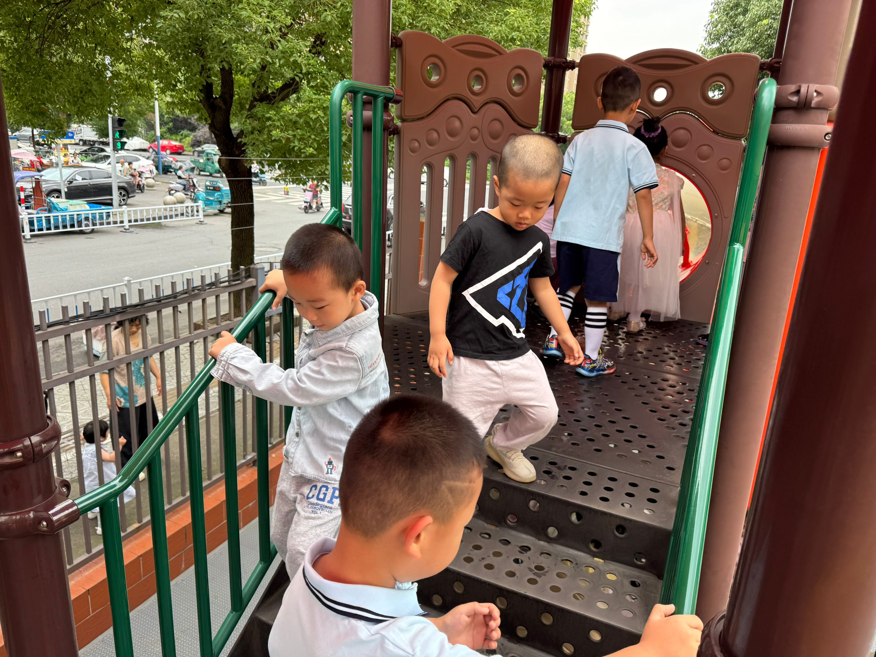
- 户外：滑滑梯
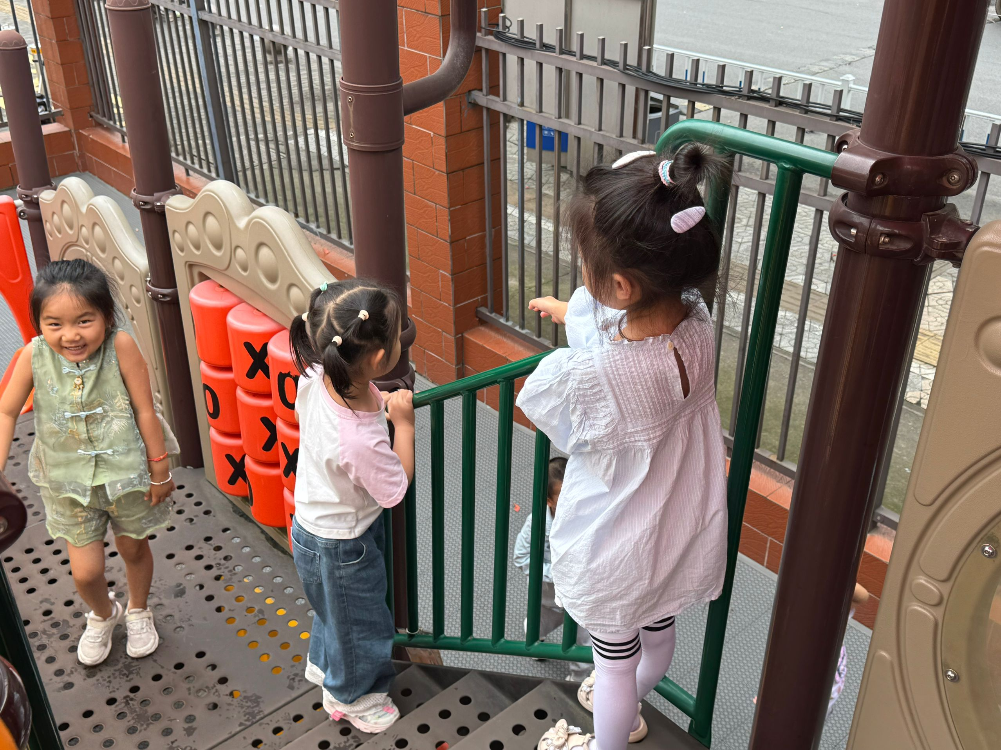

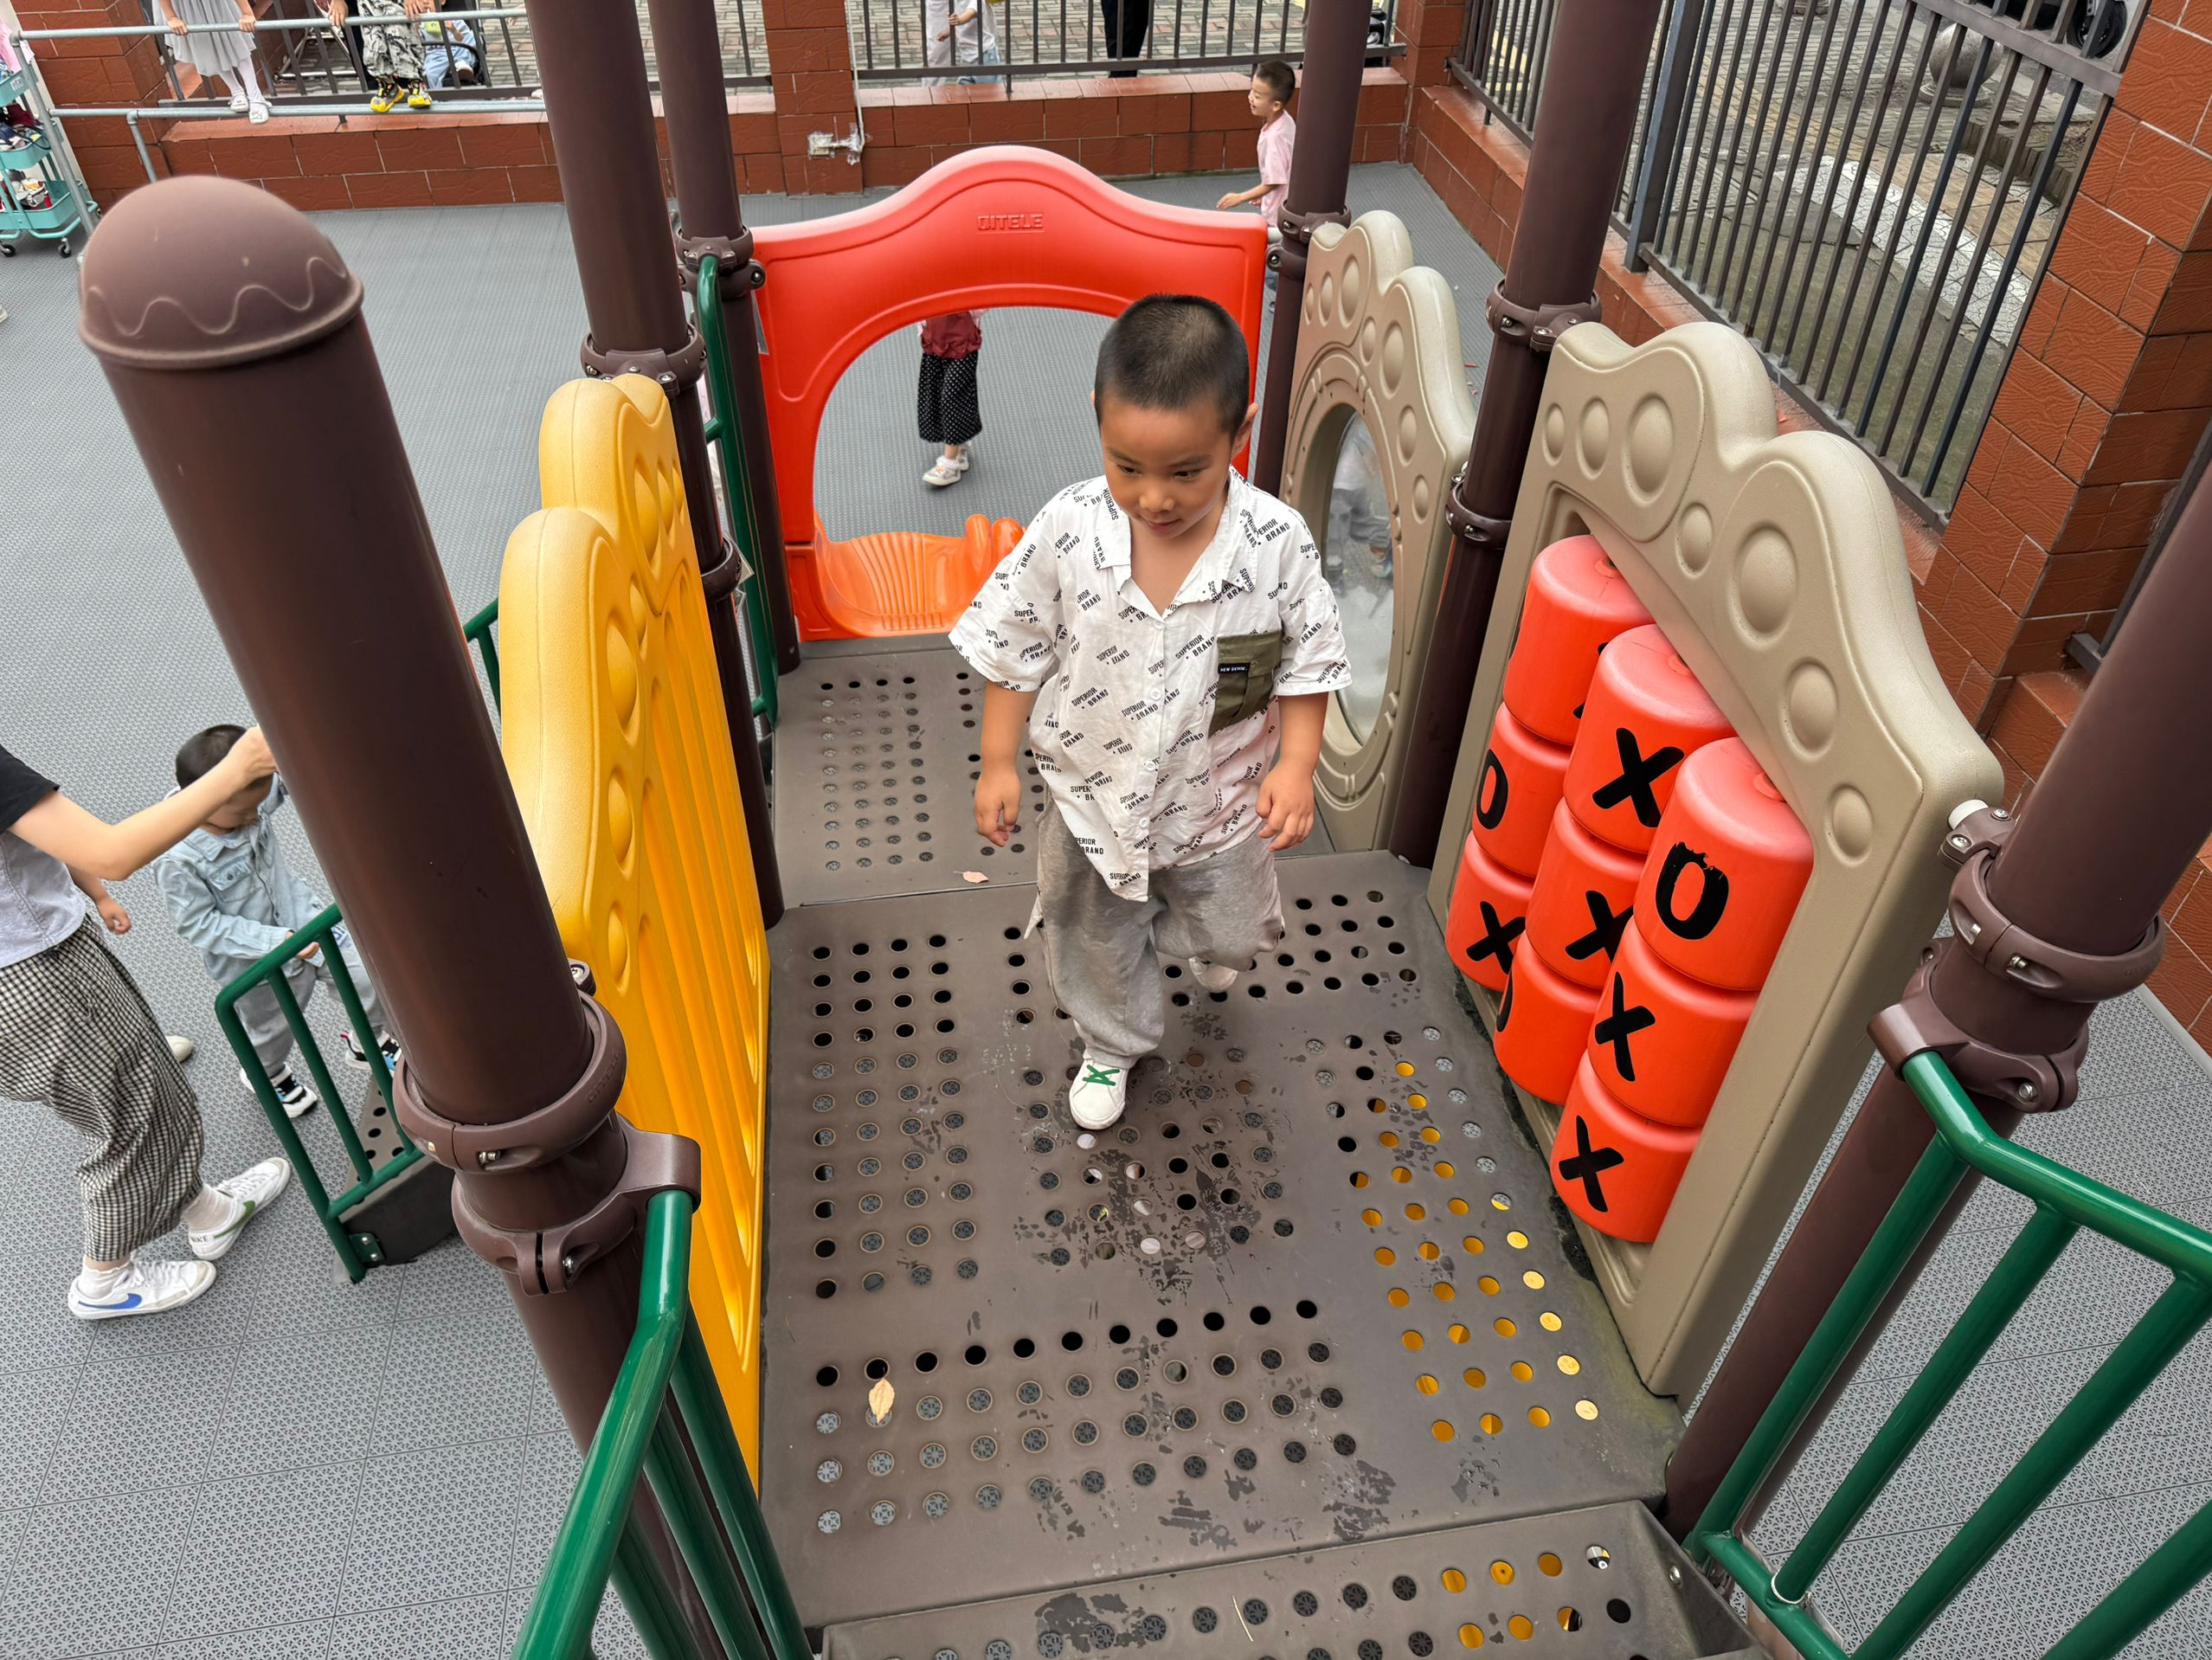
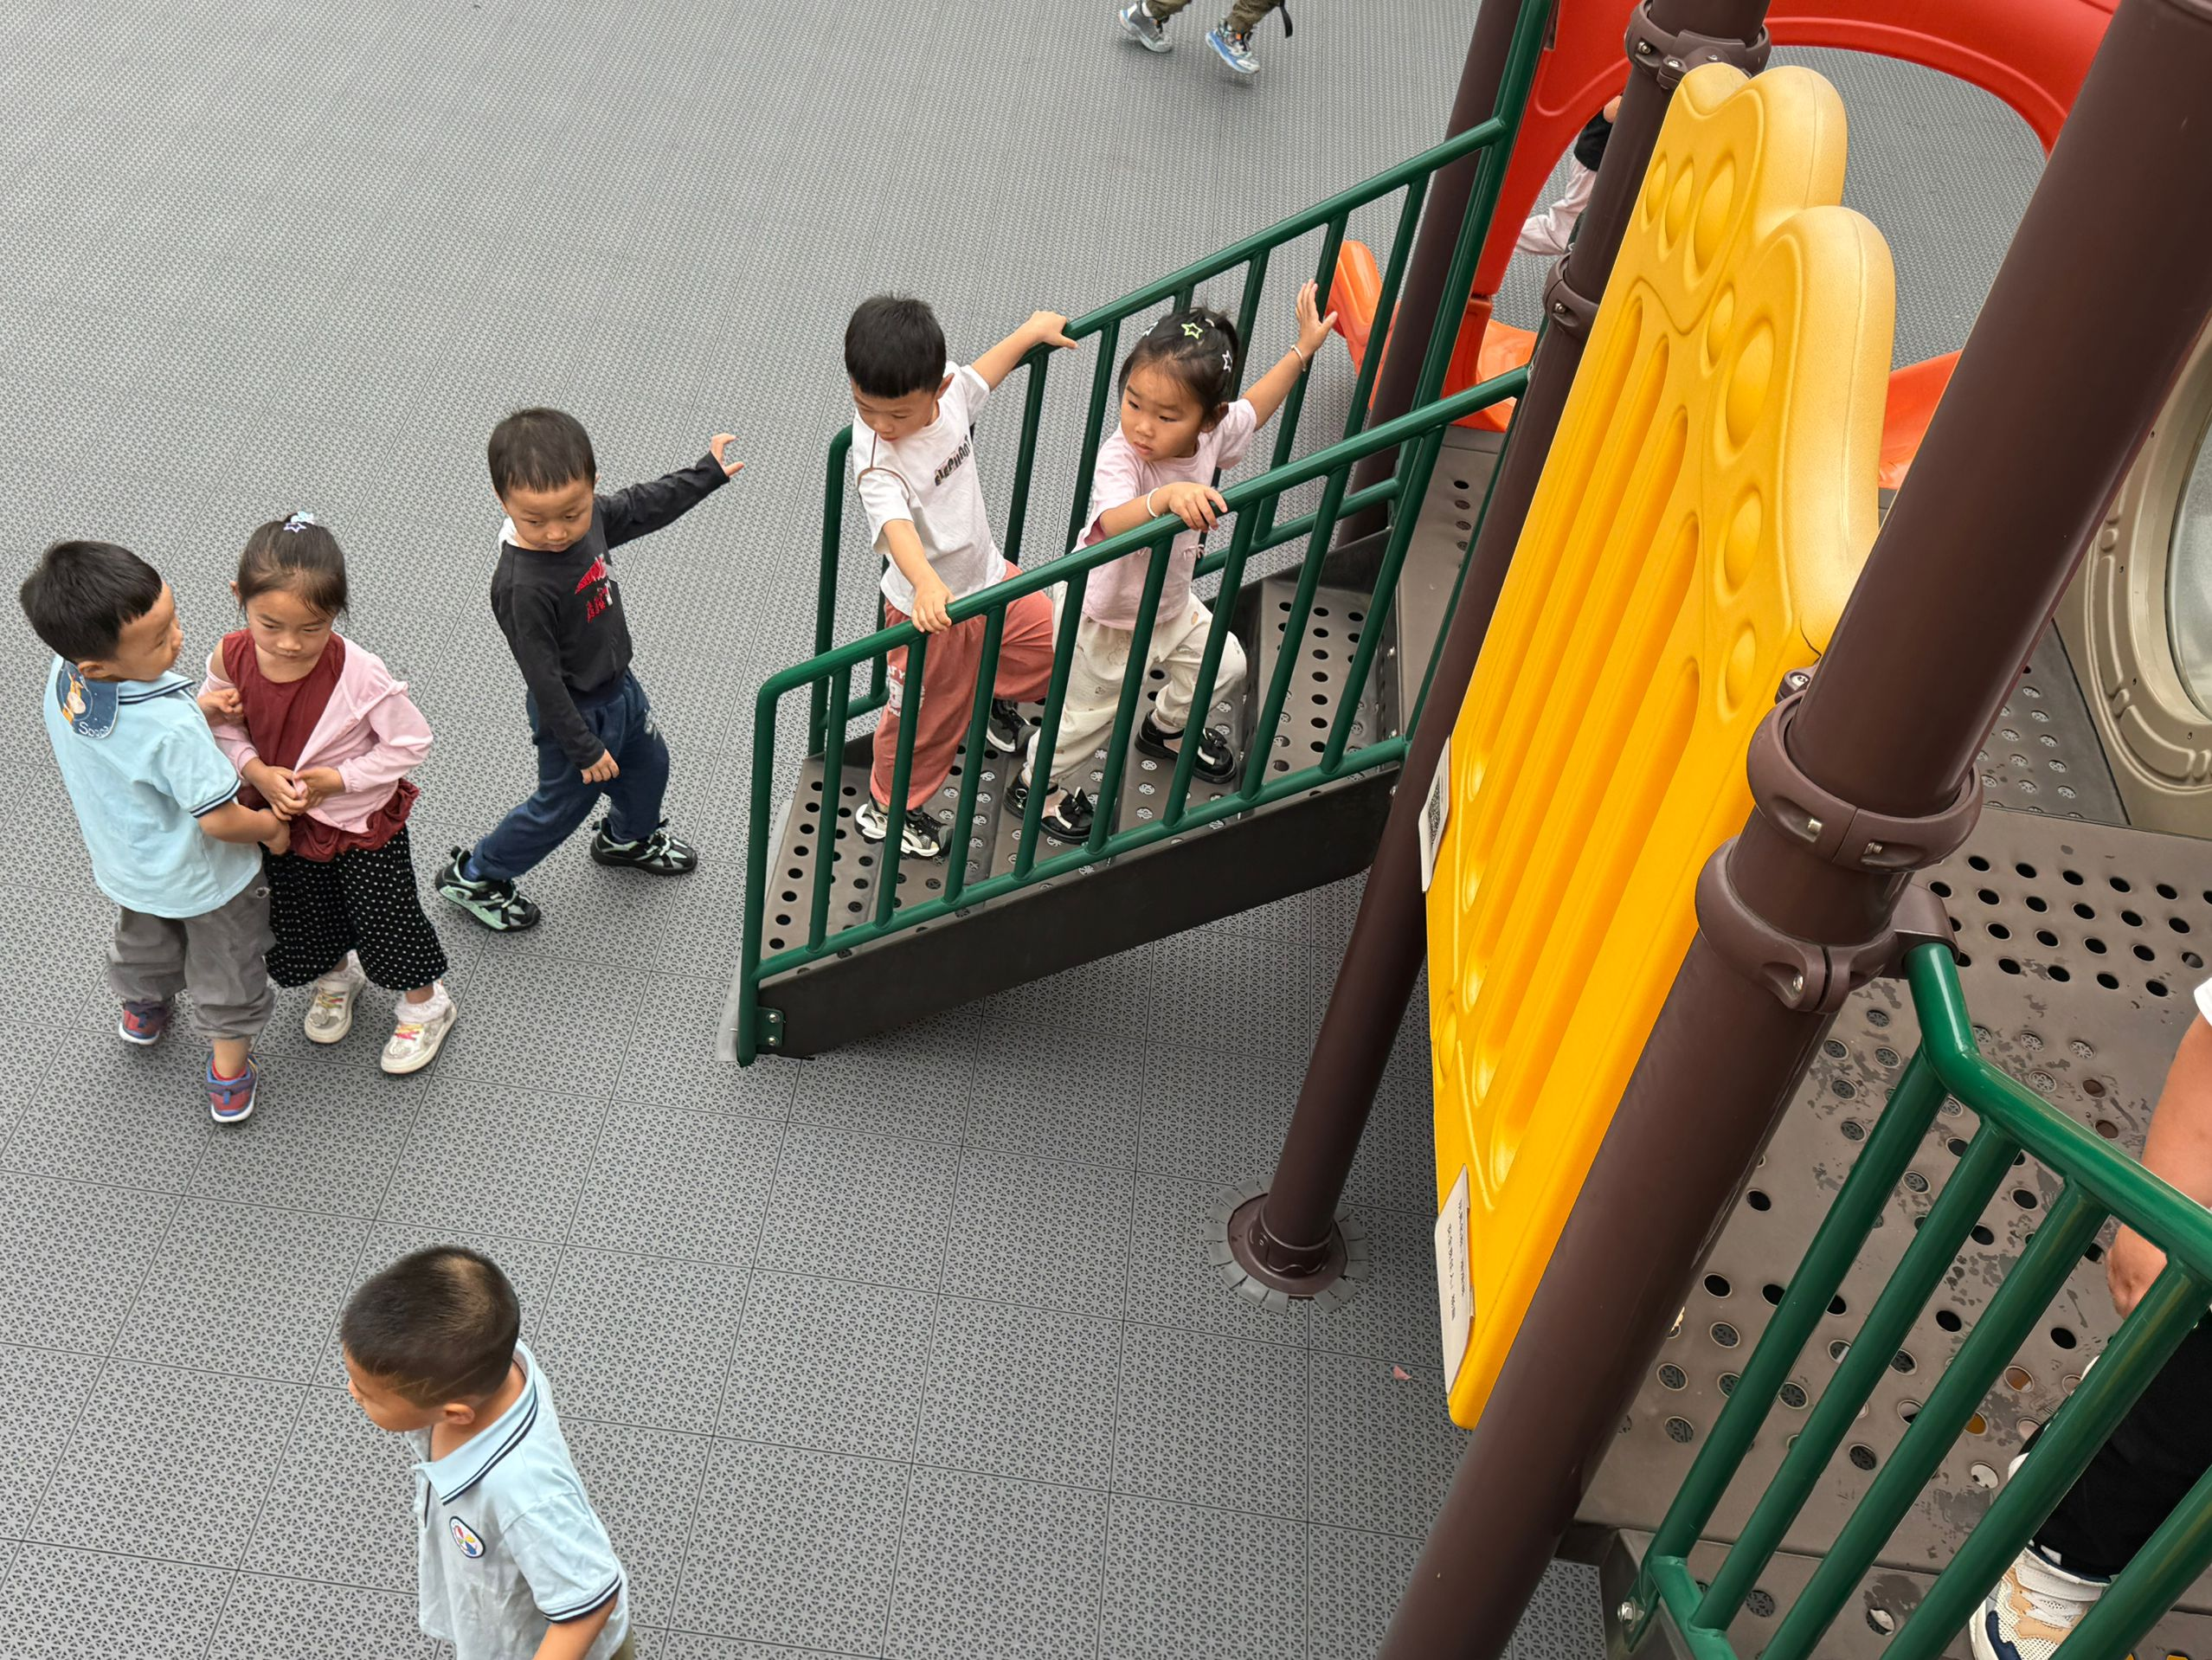

三、社会《节水好办法》
幼儿在日常生活中对水有初步接触，如洗手、喝水、游戏等，但对水的重要性缺乏系统认知，也尚未形成主动节水的意识，存在洗手后忘关水龙头、玩水浪费等行为。本次活动主要通过儿歌的方式引导幼儿认识浪费水的行为，并了解可以如何节约用水。黄梓渝、魏湘颖、吴金宇、刘煜馨、刘俊悦、周熠安、金诗悦、徐梓程、施俊羽、李萧航、李兴宥、邵佳柠、孙星柔知道水对人们生活的重要作用，了解节约用水的好办法。刘俊悦、徐梓程、施俊羽、李萧航、周熠安、刘宇恒、吴依依、隆芮安、王思蓉、高榆润、胡梓轩、李兴宥能在看一看、说一说中养成节约用水的好习惯。

四、生活篇
午餐吃的冬瓜蛋饺、红烧鸡翅、黄瓜炒鸡蛋
李兴宥、周熠安、刘宇恒、隆芮安、王思蓉、高榆润、严熙颖、邵佳柠、黄梓渝、施俊羽、刘俊悦、徐梓程、牛嘉泽、胡梓轩、吴依依、孙星柔、金诗悦、李萧航、潘诗涵、吴金宇、刘煜馨、魏湘颖在吃饭时不东张西望，非常专注，能够快速吃完自己的饭菜和汤，非常棒哦！
五、家园合作
夏季天气炎热，也是各种细菌、病毒生长繁殖的高发期。为了让孩子顺利适应夏季环境，该如何做呢？
注意保持幼儿作息时间规律，保证充足的睡眠。
幼儿衣服要适当增减，最好能根据天气预报决定第二天穿多少衣服。
幼儿运动后容易出汗着凉，请在幼儿运动前垫上汗巾，在运动后再及时拿去。勤洗脸、洗澡，大汗后不宜冲凉水澡。
不要让冷风直接吹到孩子，不要让腹部着凉，可吃西瓜解暑，不要吃过多冰箱内的食品，更不要喝过多的冷饮。
户外活动时，要避免强烈阳光直接照射，可以戴上遮阳帽等；室内活动时，要保持开窗通风，降低室内温度，同时穿着宽松、透气、吸汗的衣服；饮食宜清淡易消化，饮品宜生津开胃，消热解暑，如酸梅汤、菊花茶、绿豆汤等。

